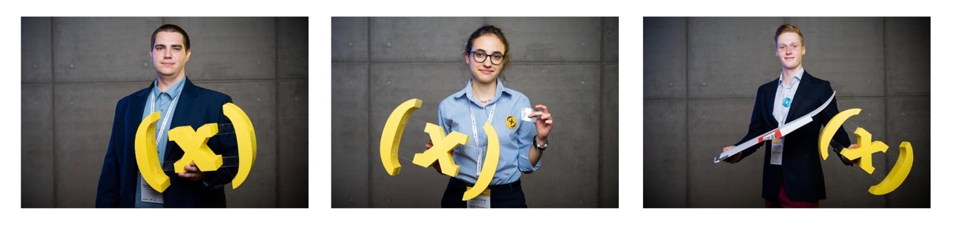

Czas na młodych naukowców!
Rekrutacja do Konkursu Naukowego E(x)plory

Do 31 stycznia 2020 trwa rekrutacja do kolejnej edycji największego przedsięwzięcia naukowego w Polsce – Konkursu Naukowego E(x)plory. Zgłosić się może każdy, kto ma od 13 do 20 lat i głowę pełną pomysłów.

Konkurs Naukowy E(x)plory jest realizowany przez Fundację Zaawansowanych Technologii od 8 lat. Od 2011 roku wzięło w nim udział ponad 1600 młodych naukowców z całej Polski. Program E(x)plory tworzy społeczność młodych, zdolnych ludzi, którzy dzięki udziałowi w programie mają szansę pokazać światu swój projekt, nawiązać ciekawe kontakty - zarówno z rówieśnikami o podobnych zainteresowaniach, jak i z potencjalnymi sponsorami.

W 2019 roku do finału Konkursu Naukowego E(x)plory dostały się 33 projekty. Poziom był bardzo wyrównany – spora ilość rozwiązań świadczyła o nietuzinkowej wiedzy i rzetelnym przygotowaniu młodzieży. Jury zdecydowało przyznać Nagrody Główne (stypendia na rozwój badań naukowych w wysokości 10 000zł, 7000zł i 5000zł ufundowane przez Grupę LOTOS) projektom:

Anna Skierska ze Szczecina za projekt „Zmodyfikowane nanokrystaliczne ogniwo słoneczne” wygrała Konkurs Naukowy E(x)plory. Anna bada nanokrystaliczne ogniwa już od kilku lat. Mają one posłużyć do tańszego pozyskiwania energii odnawialnej – prościej mówiąc, będą ładować telefony, laptopy czy powerbanki. Anna Skierska brała udział już w 3 edycjach Konkursu Naukowego E(x)plory. Za każdym razem wytrwale i cierpliwie wdrażała poprawki, rozwijała swój pomysł. Wszystkim kolegom i koleżankom powtarza, że najważniejsze to „nie poddawać się i próbować”. Przykładem Ani można się zainspirować – po latach ciężkiej pracy stanęła na podium, zasłużyła na sukces.

Szymon Kanikowski z Poznania zdobył 2 Nagrodę za projekt „Wykrywacz raka”. Szymon uważa, że obecne metody diagnostyki nowotworowej są mało skuteczne. Badania wykrywalności raka są kluczowym krokiem zwalczania choroby – szybciej wdrożone leczenie zwiększa prawdopodobieństwo wyzdrowienia. Dlatego Szymon pracuje nad urządzeniem, które będzie zdolne do wykrywania nowotworów na podstawie pomiaru stężenia glukozy w poszczególnych tkankach. Młody Poznanianin radzi przyszłym badaczom, aby nie bali się kwestionować tego, co wiedzą. „Postępy czynimy wtedy, kiedy otwieramy się na różne perspektywy, m. in. takie, w których przyznajemy się do błędu”.

Bartosz Piechocki, również z Poznania, za projekt modyfikacji skrzydła samolotu „Safe flight – innovative idea for a wing modification” zajął w konkursie 3 miejsce. Taka modyfikacja, czyli zwiększenie siły nośnej oraz zmniejszenie siły oporu skrzydła oznacza, że samolot będzie mógł bezpieczniej operować na niższych prędkościach, a w razie awarii silnika będzie lepiej szybował. Modyfikacja ta ogranicza także zużycie paliwa. Dzięki niej samolot może spalać nawet kilka procent mniej paliwa, co będzie miało duży wpływ na ochronę środowiska.

Oprócz głównych nagród na rozwój badań, w Konkursie Naukowym E(x)plory można wygrać udział w konkursach i konferencjach międzynarodowych, takich jak ISEF w Stanach Zjednoczonych, Infomatrix w Rumunii, czy Expo-Sciences International.

Aby zgłosić się do Konkursu Naukowego E(x)plory wypełnij formularz on-line: http://explory.pl/rekrutacja/

Autorzy najciekawszych projektów będą mieli szansę zaprezentować się na jednym z pięciu Regionalnych Festiwali E(x)plory. Na każdym z nich grono jurorów złożone z przedstawicieli świata nauki i biznesu wybierze najlepsze prace, które zawalczą o nagrody główne w Krajowym Finale Konkursu Naukowego E(x)plory odbywającym się podczas Gdynia E(x)plory Week.

